**Лешневская Анастасия (Leszniewska Anastasia)**

28 января 1801 г – крещение сына Доминика (НИАБ 937-4-32, лист 4, №3/1801-р).

**НИАБ 937-4-32:** Лист 4. **Метрическая запись №3/1801-р.**

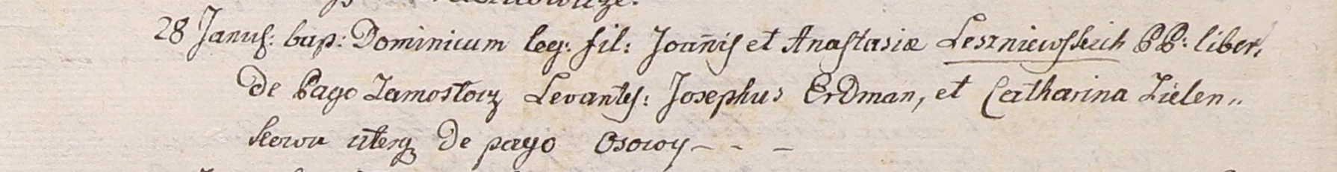

Дедиловичский костел Наисвятейшего Сердца Иисуса. 28 января 1801 года. Метрическая запись о крещении.

Leszniewski Dominic – сын вольных людей с деревни Замосточье.

Leszniewski Joann – отец.

Leszniewska Anastasia – мать.

Erdman Joseph – крестный отец, с деревни Осово.

Zielonkowa Catharina – крестная мать, с деревни Осово.

Linhart Hyacinthus – ксёндз.